何妨呐

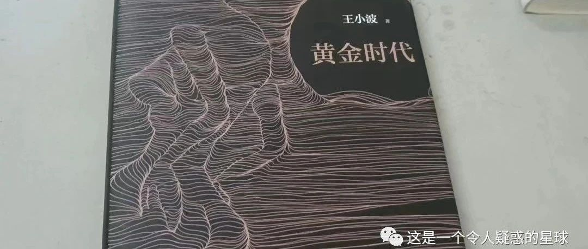

# 我看《黄金时代》

原创  何妨呐  [这是一个令人疑惑的星球](javascript:void(0);)

这本书从出版开始就被贴上黄色 小说的标签，难登文学的“大雅之 堂”，因为里 面对色情的大量描写，让很多人对这本书抱有成见，好像沾了色情就上不了台面，是不入流的东西。用王小波自己的话来说，有“媚俗”的嫌疑。第一次看《黄金时代》的时候我十六岁，看着其中那大量的详细的赤裸裸的情爱描写，再在脑海里加之联想，有意淫般偷尝了禁果的快感。之前有这种感觉，还是在读《在细雨中呼喊》和《金瓶梅》的时候。

第二次看的时候是在去年，我二十一岁，也到了我一生中的黄金时代。重读这本书，看出来了一些东西，即对人在无法改变的时代环境下自身生存状态的反思。人在一定的环境下会面临一些无法逃避的障碍，小说里面的背景是在上世纪的六七十年代，那时中国处于非性的年代，正如在饥饿的年代里吃会成为生活的主题一样，在非性的年代性也会成为生活的主题。孟子说“食色，性也”，大概说的就是如此了。

王小波就面临着这种生活的障碍，我从书里面读出来了他的解决办法:以黑色幽默来填饰乐观，以度过一段难熬难忍的岁月，并在这难熬难忍的岁月里以黑色幽默聊表自解并自我努力与提高。虽然黑色幽默本质上是强行给苦闷的生活添加的一道佐料，但不得不说，有了这道佐料后，生活这道菜吃起来倒是真顺口不少。所以你看黄金时代里的人物都是乐观且开朗的，总是在笑，你读的时候也想跟着笑，还是有逻辑有思考地笑。或许笑的多了，也就笑出来了乐观气质。这不能不说是王小波给读者的最大的礼物了。

这样的生存状态和生活方式带给了我深深的思考。我现在也二十一岁，我面临的生活障碍是:间接性地努力和持续性地幻想，我清楚自己想要的生活是什么，但我没有努力，我在玩的时候也相当清醒。我在夜里下定决心努明天要做什么什么，但第二天还是老样子选择碌碌无为。我的想法与行动脱节，我为此感到焦虑，在没有行动衬托的飞扬幻想里，未来变得迷茫和不安起来。

《黄金时代》告诉我，人都有欲望，谁都不例外。吃是欲望，性是欲望，想做成什么事都是欲望，这是我甩不掉的东西，正视它，面对它，靠近它，如果有生活的阻碍那就去对抗它。小说里的主人公王二在一个非性的年代以性去对抗，即使是被抨击被打压让其写交代材料，但也依然要想方设法逃跑去追逐性。性是他反抗的方式，性是个人本能欲望的声张，是挣脱乃至挣破时代限制的方式。

在《黄金时代》里，王小波借陈清扬之口说道，人活在世上，就是为了忍受摧残，一直到死。想明了这一点，一切都能泰然处之。他自己写道，生活是一个缓慢受槌的过程，人一天天老下去，奢望也一天天消失，最后变得像挨了槌的牛一样。

但王小波还写道，那一天我二十一岁，在我一生的黄金时代，我有好多奢望。我想爱，想吃，还想在一瞬间变成天上半明半暗的云。他清楚地知道生活的流程是什么，但依然觉得自己会生猛下去，即使早晚会挨生活的槌，但也未必就一定要屈服，未必不能以自己方式去反抗它。

我的障碍是由不自律和知行不合一带来的，还并非王二面临的“时代的障碍”。读完黄金时代，我或许有了自己的生存状态和生活方式，在我黄金时代的年纪要尽量保持并追求很多的奢望，多变成忽明忽暗的云，以减缓被生活槌的过程。

有时候面临生活的失意和耕耘并不能换来收获的伤感，我就会想到王小波。一想到这片土地上有他这样的人思考过对抗过，顿时一切都变得亲切起来。

预览时标签不可点

微信扫一扫  
关注该公众号

[知道了](javascript:;)

微信扫一扫  
使用小程序

[取消](javascript:void(0);) [允许](javascript:void(0);)

[取消](javascript:void(0);) [允许](javascript:void(0);)

×

分析

：  ，  ，  ，  ，  ，  ，  ，  ，  ，  ，  ，  ，  。   视频  小程序  赞  ，轻点两下取消赞  在看  ，轻点两下取消在看  分享  留言  收藏

精选留言



WIND来自湖北

间歇性努力，持续性混吃等死，卷也卷不过，躺也躺不平。唉🐽 🐽 🐽



nature来自山东

什么是所谓自律呢，不过是浮躁环境下大家扭曲的追求罢了

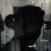

陸墨来自

王小波还是算了吧，不太行